上海市儿童医院“北京西路院区检验科微生物质谱系统保修服务”
单一来源采购文件
遴选编号：2021-ETLXQT-004
日期：2021年03月09日
一、项目概况：
1、维保服务设备：全自动微生物质谱检测系统，型号VITEK MS ,出厂编号：51632
2、维保内容：全保修合同（包含所有配件、人工费）
3、保修期限：二年，保修期自合同正式签订之日起计算
4、邀请采购供应商：上海润达医疗科技股份有限公司
6、单一来源理由：全自动微生物质谱检测系统，型号VITEK MS，根据医院的规划并考虑到系统的整体性、高性能和服务质量，为确保设备正常运转。拟向梅里埃公司进行单一来源采购“北京西路院区检验科微生物质谱系统保修服务”。上海润达医疗科技股份有限公司为此项目代理商参与本项目单一来源采购。
二、单一来源谈判时间、地点
1、有兴趣的潜在投标人请于2021年03月**日起至2021年03月**日止于上海市儿童医院官网中“医疗动态”栏的“招标公示”界面下(http://www.shchildren.com.cn/channels/95.html)自行下载单一来源采购文件并于截止时间前完成“供应商平台”接待登记，接待部门请选择“采购中心”。（http://101.231.51.115:7070/defaultroot/modules/hospital/supplier/platform/login.jsp）
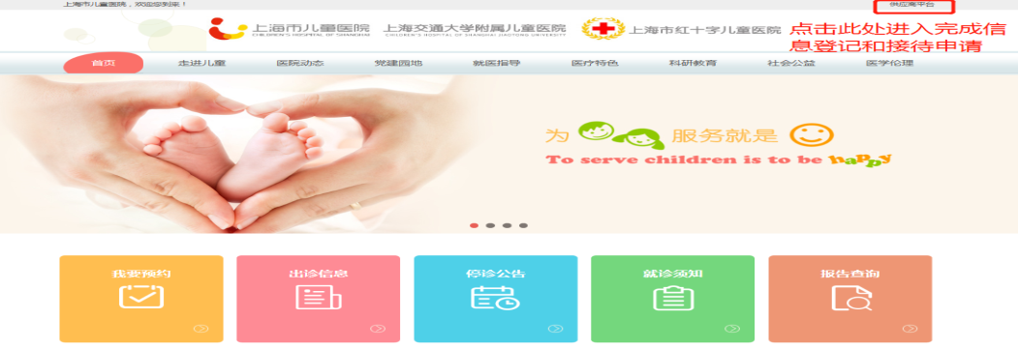

2、受邀供应商请于2021年03月**日北京时间****至上海市泸定路355号住院部503会议室参与本项目单一来源采购协商。届时供应商需派代表出席协商会议，并递交单一来源响应文件（纸质正本1份，电子版1份（1.全套投标文件正本（加盖公章）：PDF格式扫描件；2. 单一来源采购报价表、技术偏离表：excel版本，电子版请按照“遴选编号+项目名称-公司名称单一来源文件”命名，单一来源谈判结束后电子版文件请发送至邮箱xuml@shchildren.com.cn））。所有纸质版资料必须以档案袋密封,密封处加盖公司骑缝公章,且非格式报价单、开口报价单均无效,不符合以上要求的资料一律作为无效资料处理,不具备遴选资格。
三、投标资质：
★1、参与人须具有梅里埃原厂售后服务资质或能提供原厂对上海儿童医院维保授权证书，确保维修质量，并在上海设有长期稳定的服务机构。
2、参与人须具有医疗设备维修、保养、装配、调试等的企业资格（即在营业执照中有注册）。
3、参与人必需在国内设有专业、充足的设备零备件仓库；
4、提供服务的维修工程师须有厂商认可的资质。
四、服务要求：
1、整机全保修，包含所有配件及附件、人工维修费及定期保养服务等。
2、每年提供设备保养至少4次，使之保持原厂质量标准或国家质量计监部门之标准，并能提供原厂技术组长或技术支持专家审核合格的预防性维护报告。包含但不限于如下项目：设备清洁、性能测试及校准、必要的电气环境检测等。报告提交给医院备档。
3、所更换的备件为原设备零配件同一生产厂家和同一型号规格的全新零配件，满足设备运行要求,不会给设备带来危害，并提供零配件的相关材料，若所提供零配件为国外供货，进口配件须提供报关单，且备件供应100%保障。
4、提供指定工程师服务热线电话（每周24小时×7天的电话支持服务），接到故障报修电话后2小时内响应， 48小时内需到达现场进行维修。
四、其它要求：
1、项目必须服务商自行完成，不进行转包、分包或由组织外散在的无约束保障的人员参与。
2.保障设备的正常开机率不低于95%。
3.如遇到设备在维保期内报废更新的情况，维保费用按实际提供服务的时长（按月计算）进行费用结算，服务商需退回剩余时长维保款项，合同自动终止。
五、付款方式：
在收到中标方提供的发票后（按当年维保费用的90%开具），60个工作日内支付相关款项。剩余10%在按要求完成当年维保服务后通知中标方开票，收到发票后60个工作日内支付。
六、评审原则
1、遴选响应文件中不满足投标资质中加注“★”要求的视为投标无效；
2、医院将根据质量和服务均能满足采购文件实质性响应要求综合评定的原则确定成交供应商。

有关单位或个人如对本项目采用单一来源采购方式有异议，应在本公示有效期内（公示期限，5个工作日）以书面送达上海市儿童医院审计办，信封上请标明质疑、投诉字样。（联系人：龚嫱 联系电话： 021-62474880转73089）
上海市儿童医院-采购中心
地址：上海市普陀区泸定路355号1楼
邮编：200062
电话：021-52974032
联系人：文志林、许明磊
邮箱：xuml@shchildren.com.cn

第二章 响应文件格式
一、响应文件编制要求，除上述“第一章中三、投标资质”中要求外，还应至少包括下列部分：
1、报价一览表（附件1）：明确包括货物、人员及耗材配件等所有报价
2、技术规格偏离表（附件2）：要求对上述所有采购需求（投标资质、服务要求、其他要求及付款方式等）进行逐条响应说明
3、营业执照、《中华人民共和国医疗器械经营企业许可证》或《第二类医疗器械经营备案凭证》（或事业单位、社会团体相关证书）复印件（须具有医疗设备维修、保养、装配、调试等的企业资格）；
4、 供应商为法人的提供法定代表人授权书（原件）（其他组织需提供投资人/负责人授权书（原件）（附件3）
★5、参与人须具有梅里埃原厂售后服务资质或能提供原厂对上海儿童医院维保授权证书，确保维修质量，并在上海设有长期稳定的服务机构。
6、服务方案：至少包括服务内容、技术支持与服务方案、服务响应流程、服务质量承诺、服务质量监督机制等与保障本项目完整顺利实施的相关内容
7、用户名单：提供类似项目用户名单
8、必需在国内设有专业、充足的设备零备件仓库的证明文件
9、提供服务的维修工程师须有厂商认可的资质的证明文件
10、无行贿犯罪记录声明函（附件4）
11、无重大违法记录承诺书（附件5）
12、信用中国查询结果截图或者信用报告
13、其他重要的证明或补充文件等。
响应文件应装订成册，并根据采购文件要求进行签署、盖章；所提供的证明材料为复印件的，必须加盖公章，否则视作无效响应。

附件1

报价一览表

致：上海市儿童医院：

遴选编号: 2021-ETLXQT-004
项目名称：北京西路院区检验科微生物质谱系统保修服务
维保服务设备：全自动微生物质谱检测系统，型号VITEK MS ,出厂编号：51632

供应商名称
维保内容
维保总价（元）
维保服务年限
备注：

说明：以上报价有缺漏的其响应将被否决。

供应商代表签字：
公章：
日期：

附件2
技术规格偏离表

项目编号：________________________

序号 | 采购文件条目号 | 采购文件要求 | 响应文件要求 | 响应情况说明 | 备注
注：
1、供应商应对照单一来源采购文件“第一章中的三-六条 投标资质、服务要求、其他要求及付款方式”的相关内容，逐条说明所提供货物和服务已对采购文件的采购需求做出了实质性的响应，并申明与采购需求的偏差和例外。
2、供应商可在“响应情况说明”中就响应内容进行明确“响应”或“不响应”。
3、如果表格叙述不下，可另附页说明。

供应商代表签字：
公章：
日期：

附件3
法定代表人（投资人/负责人）授权书

本授权书声明：注册于（国家或地区的名称）的（公司名称）的在下面签字的（法人代表（投资人/负责人）姓名、职务）代表本公司授权（单位名称）的在下面签字的（被授权人的姓名、职务）为本公司的合法代理人，就（项目名称）的（合同名称）单一来源采购及协商，以本公司名义签署并处理一切与之有关的文件和事务。
本授权书于 年 月 日签字生效，特此声明。

法人代表（投资人/负责人）签字：
法人代表（投资人/负责人）身份证号码：
授权单位公章：
被授权人签字：
被授权人身份证号码：

注：请另附上法人代表（投资人/负责人）及被授权人的身份证或其他有效证件的复印件（正反两面）各一份。
附件4
无行贿犯罪记录声明函

上海市儿童医院：

（供应商名称） 参加贵公司组织的 （项目名称） 项目的单一来源采购活动。在此郑重声明：我公司在参加采购活动前三年内，在经营活动中没有重大违法记录。

供应商名称：
供应商代表签字：
公章：
日期：

附件5
无重大违法记录承诺书

上海市儿童医院：

（供应商名称） 参加贵医院组织的 （项目名称） 项目的投标。在此郑重声明：我公司在参加采购活动前三年内，在经营活动中没有重大违法记录。

供应商代表签字：
日期：
供应商名称：
公章：

附件6
信用中国查询结果截图（模板如下）/信用报告
